菸害防制法全面禁止電子煙 保護兒少免於「煙」害！
發布單位：衛福部國建署菸害防制組 發布日期：發布日期：2024/12/09
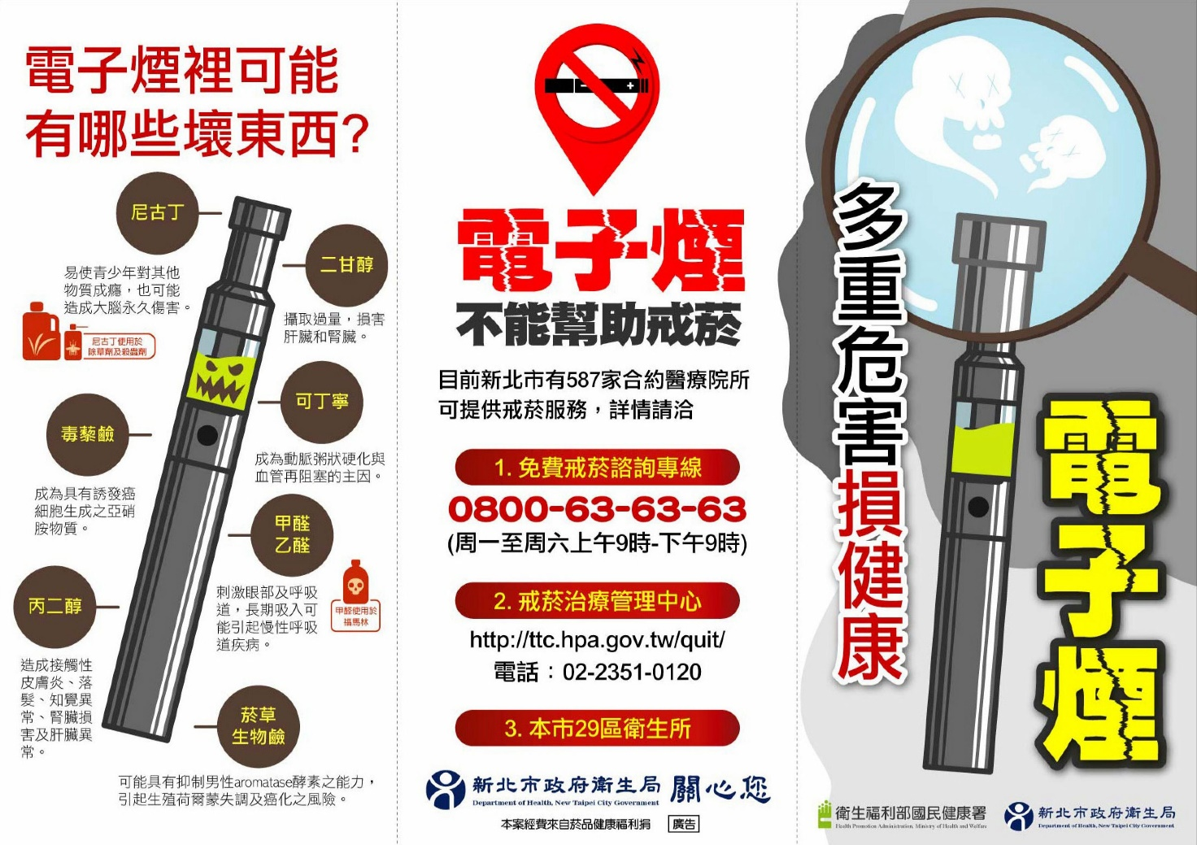
國民健康署112年青少年吸菸行為調查顯示，青少年紙菸使用比率下降，但電子煙使用率仍達4.8%。我國自112年3月22日起修正施行「菸害防制法」新法，全面禁止包含電子煙在內之類菸品的製造、輸入、販賣、供應、展示、廣告及使用，以保護兒少免於菸（煙）害。國民健康署呼籲業者勿心存僥倖，避免違法受罰。

5萬多名青少年使用電子煙，政府加強執法
國民健康署112年青少年吸菸行為調查結果顯示，國中生吸菸率為2.0%，高中職生吸菸率為6.7%；國中生、高中職生電子煙使用率分別為3.2%與6.3%，合併計算青少年電子煙使用率為4.8%，推估約有5萬多名青少年使用電子煙。112年3月22日修正施行「菸害防制法」新法，全面禁止包含電子煙在內之類菸品的製造、輸入、販賣、供應、展示、廣告及使用，以保護兒少免於菸（煙）害。國民健康署吳昭軍署長呼籲業者或賣家不要心存僥倖違反菸害防制法相關規定，國民健康署持續與22縣市衛生局合作，加強稽查違法者，並依法開罰，相關查處電子煙、加熱菸結果數據，定期公布於國民健康署官網。

吸菸青少年使用加味菸比率超過4成 女生使用率高於男生
青少年使用紙菸的吸菸率雖然呈下降趨勢，但近年來菸商仍然鎖定青少年族群，刻意採用各種行銷手法，如：添加花香、果香或巧克力、薄荷口味等添加物於傳統菸品或設計新穎造型產品，以吸引青少年使用。根據112年調查結果顯示，每10個青少年吸菸者中就有4個使用加味菸（國中39.0%、高中職44.5%），特別是女生的使用比率高於男生（國中女生43.8%、國中男生36.7%；高中職女生61.2%、高中職男生37.2%）。

每4個學生就有1個暴露於家庭二手菸
根據112年調查結果顯示，青少年校園二手菸暴露率國中生為5.7%，高中職生為11.1%；而家庭二手菸暴露率國中生為25.9%，高中職生為26.0%，約每4個學生就有1個暴露於家庭二手菸中。國民健康署吳昭軍署長呼籲民眾，為了自己及家人孩子們的健康，一起為愛戒菸，共同守護青少年，創造幸福的無菸家庭。

8成以上的電子煙都含有尼古丁 影響青少年的大腦發育
多數電子煙含有尼古丁容易導致成癮，尼古丁會影響正值青春期少年的大腦發育，使青少年注意力下降，並影響學習及記憶，且這樣的影響會持續到成年1。國外研究顯示，幾乎 90% 的成年吸菸者在 18 歲之前就開始吸菸1，且在青春期開始吸菸的人，比成年後開始吸菸的人更難戒菸2。尼古丁會對青少年神經發育產生不利影響，並增加精神疾病的風險，例如憂鬱、焦慮、精神分裂症3。

菸害防制新法 跨部會合作 努力成為孩子健康守門員
為強化保護各階段兒少健康，菸害防制法於112年3月22日修正施行，全面禁止包含電子煙在內之各式類菸品，同時禁止吸菸年齡提高至未滿20歲，並結合跨部會合作，期透過多項管制策略保護下一代，避免青少年落入菸商行銷圈套，進而使用菸(煙)品，導致尼古丁成癮並危害健康。

多元戒菸服務，專業關懷陪伴是孩子健康守門員
想戒菸的朋友可利用國民健康署提供的多元戒菸服務，免收戒菸輔助用藥部分負擔費用，由全國約2,700家醫事機構的專業醫事人員提供量身打造的戒菸服務，或撥打戒菸專線（0800-636363），服務時間為每週一到週六的上午9時至晚上9時；服務時間外，民眾也可利用語音留言，由諮詢員回撥聯繫，或使用Line通訊軟體（ID：@tsh0800636363），透過方便、隱密的戒菸諮詢，一同討論並制定個人化的戒菸計畫，並指導您如何克服生理戒斷症狀，幫助您度過戒菸過程中的不適，共創無菸健康生活。

戒菸資源：
◎免費戒菸諮詢專線：0800-63-63-63、Line通訊軟體ID：@tsh0800636363
◎全國近3,000家戒菸服務合約醫事機構（查詢電話：02-2351-0120、網址https://ttc.hpa.gov.tw/Web/Agency.aspx）
◎洽地方政府衛生局（所）接受戒菸諮詢或服務
資料來源：
1.Ren, M., Lotfipour, S., & Leslie, F. (2022). Unique effects of nicotine across the lifespan. Pharmacology Biochemistry and Behavior, 214, 173343.
2.Ren, M., & Lotfipour, S. (2019). Nicotine gateway effects on adolescent substance use. Western Journal of Emergency Medicine, 20(5), 696.
3.Becker, T. D., Arnold, M. K., Ro, V., Martin, L., & Rice, T. R. (2021). Systematic review of electronic cigarette use (vaping) and mental health comorbidity among adolescents and young adults. Nicotine and Tobacco Research, 23(3), 415-425.

